ИНФОРМАЦИЈА О ПОСЛОВАЊУ
КП "ГРАДСКА ЧИСТОЋА" а.д.
за 2022. годину

Градишка, март 2023. година

САДРЖАЈ

1. ДЈЕЛАТНОСТ 3
2. ПРАВНИ СТАТУС И ВЛАСНИЧКА СТРУКТУРА 3
3. ОРГАНИЗАЦИОНА СТРУКТУРА И МЕНАЏМЕНТ 4
4. БРОЈ И СТРУКТУРА ЗАПОСЛЕНИХ 5
5. ОБИМ УСЛУГА 5
6. ИЗВРШЕНА УЛАГАЊА И ИЗВЕДЕНИ РАДОВИ 5
7. ПРОБЛЕМИ У ПОСЛОВАЊУ 6
8. ЗАКЉУЧАК 6
9. ФИНАНСИЈСКИ ПОКАЗАТЕЉИ 7

ДЈЕЛАТНОСТ

- Прикупљање и одвоз мијешаног комуналног отпада
- Прикупљање и селекција секундарних сировина
- Одржавање јавне хигијене (чишћење и прање улица и тротоара)
- Одржавање зелених површина и дрвореда
- Послови хуманитарног азила за напуштене и изгубљене псе
- Услуге наплате таксе за тмв и паркинг
- Услуге рада на сточним пијацама у Градишци и Новој Тополи
- Одржавање градских и локалних улица, некатегорисаних путева и јавних површина у зимским условима на подручју града Градишка
- други послови у оквиру регистроване дјелатности

ПРАВНИ СТАТУС И ВЛАСНИЧКА СТРУКТУРА

Правни статус предузећа: АД
Власничка структура предузећа је приказана у следећој табели.

Табела 1. Власничка структрура
Опис | % учешће у укупном капиталу | Вриједност капитала | Број акција
Град Градишка | 62,58 | 195977 | 195977
„Градишка тржница“ д.о.о. | 9,62 | 30131 | 30131
Вучић Дубравко Бања Лука | 4,92 | 15406 | 15406
Остали акционари | 22,88 | 71672 | 71672
УКУПНО: | 100 | 313186 | 313186

ОРГАНИЗАЦИОНА СТРУКТУРА И МЕНАЏМЕНТ

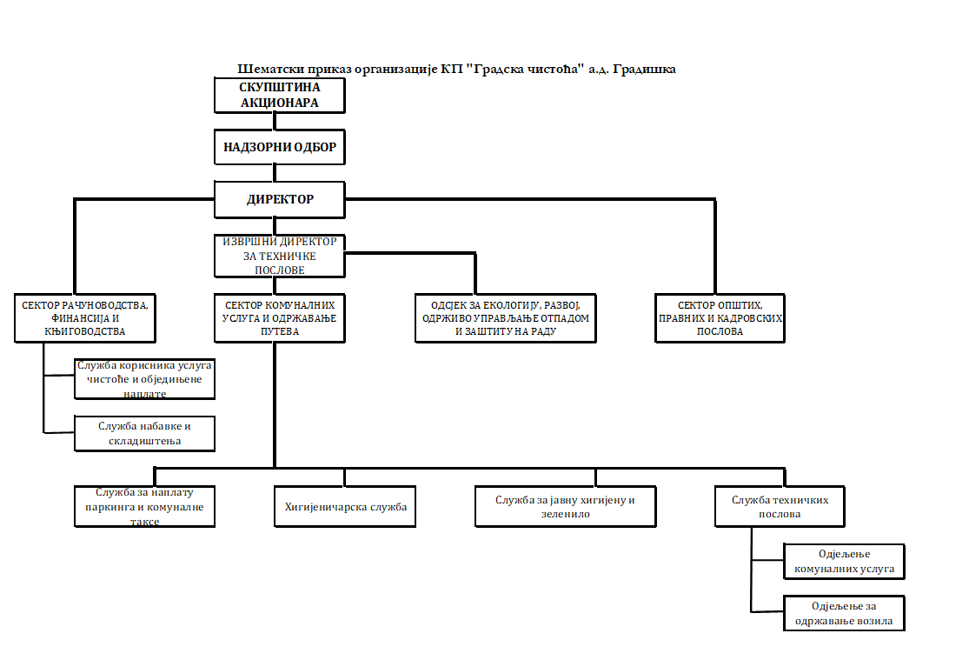

БРОЈ И СТРУКТУРА ЗАПОСЛЕНИХ

Табела 2. Квалификациона структура запослених
Р.бр. | Квалификациона структура | Структура запослених према полу
Р.бр. | Квалификациона структура | Мушких | Женских
 | ВСС | 15 | 10
 | ССС | 29 | 5
 | КВ | 22 | 0
 | НК | 22 | 0
УКУПНО: |  | 88 | 15

ОБИМ УСЛУГА

Физички обим услуга у основној дјелатности према категорији потрошача.

Категорија потрошача | Број корисника 31.12.2021. | Број корисника 31.12.2022. | Фактурисано 31.12.2021. | Фактурисано 31.12.2022.
Купци повезана правна лица | 1 | 1 | 1,251,894 | 1,338,020
Купци правна лица | 386 | 377 | 655,759 | 717,423
Купци преко СОН-а | 17,152 | 17,636 | 2,197,315 | 2,295,973
УКУПНО: | 17,539 | 18,014 | 4,104,968 | 4,351,416

ИЗВРШЕНА УЛАГАЊА И ИЗВЕДЕНИ РАДОВИ

У 2022. години извршена је набавка опреме:
- Камион за прикупљање отпада
- Камион за потребе зеленила и одржавања путева
- Путнички аутомобил
- Возило за набавку
- Контејнери од 1,1m³
- Мотокултиватор
- Травокосачица
- Моторна пила и моторне шкаре за живицу
- Рачунарска опрема

Током 2022.године вршен је редован одвоз мијешаног комуналног отпада, реализовани су Уговори са Градом а који се односе на одржавање јавне хигијене и зеленила, насипање путне мреже са макадамским коловозом, израда хоризонталне сигнализације те одржавање вертикалне сигнализације, рад хуманитарног азила и други послови.

ПРОБЛЕМИ У ПОСЛОВАЊУ
Ризици који су везани за пословање предузећа који директно врше утицај на ефикасност пословања су пословни те у њих спадају:

- Финансијски ризици који најчешће настају усљед повећања ненаплаћених потраживања

- Технички ризици који се појављују због дотрајалости постројења и опреме који могу бити узроковани престанком обнављања опреме и постројења или недовољног инвестиционог одржавања.

- Oперативни односно процесни ризици се односе на поједине пословне јединице које се организују у складу са потребама привредног субјекта и на захтјев локалне самоуправе. Уколико се радни задаци и одговорност сваке поједине радне јединице/сектора не дефинишу на адекватан начин и ако се јасно постављени циљеви не остварују, тада постоји повећан ризик од неизвршења основних задатака који се очекују да ће бити извршени од службе, радне јединице, сектора.

ЗАКЉУЧАК
Оцјена успјешности године, поуке и препоруке.

У обрачунском периоду јануар-децембар 2022.године предузеће је пословало са нето добитком од 1,334 КМ.

Наше предузеће мора радити на економским основама уколико жели опстати у својој дјелатности као што су:

- Праћење и анализа раста физичког обима и квалитета услуга у систему управљања отпадом
- Унапређење технолошког процеса управљања отпадом путем едукације кадрова
- Техничко-технолошко усавршавање
- Обнављање комуналне опреме
- Обезбјеђење услова за унапређење система сакупљања секундарних сировина, рециклаже и депоновања отпадних материја
- Модернизација рада
- Нова и боља организација рада (планирање и праћење извршења плана)
- Већа одговорност и дисциплина, бољи услови за рад
- Постизање већих економских ефеката
- Бољи квалитет и ефикасност у пружању услуга
- Повећање рентабилности
- Повећање продуктивности
Развојна политика предузећа се у принципу остварује инвестиционом политиком, односно инвестиционим улагањима, да би се остварили циљеви у будућности.

ФИНАНСИЈСКИ ПОКАЗАТЕЉИ

  - ОСНОВНЕ ПОЗИЦИЈЕ БИЛАНСА СТАЊА
  - ПОЗИЦИЈЕ ПРИХОДА И РАСХОДА У БИЛАНСУ УСПЈЕХА
  - РЕЗУЛТАТИ ПОСЛОВАЊА ИСКАЗАНИ У БИЛАНСУ УСПЈЕХА
  - АНАЛИЗА ПРИХОДА И РАСХОДА
  - УЛАГАЊА У ИЗГРАДЊУ НЕПОКРЕТНОСТИ И НАБАВКА ОСТАЛИХ ОСНОВНИХ СРЕДСТАВА
  - НАПЛАТА ПОТРАЖИВАЊА
  - СУБВЕНЦИЈЕ ИЗ БУЏЕТА У 2022. ГОДИНИ
  - СЕРВИСИРАЊЕ ДОСПЈЕЛИХ ОБАВЕЗА

9.1. ОСНОВНЕ ПОЗИЦИЈЕ БИЛАНСА СТАЊА

Структура потраживања од купаца КМ
Редовна потраживања Град (повезана правна лица) | 966,868
Редовна потраживања купци – правна лица | 149,265
Редовна потраживања купци - СОН | 1,102,998
УКУПНО | 2,219,131

Структура укупног капитала
2021 2022. КМ
Акцијски капитал | 313,186 | 313,186
Ревалоризационе резерве | 1,305,439 | 1,305,439
Нераспоређена добит ранијих година | 359,990 | 351,128
Нераспоређена добит текуће године | 1,051 | 1,334
Законске резерве | 29,296 | 29,348
УКУПНО: | 2,008,962 | 2,000,435

9.2. ПОЗИЦИЈЕ ПРИХОДА И РАСХОДА У БИЛАНСУ УСПЈЕХА

Структура прихода
2021. 2022. Индекс
Приходи од продаје папира | 28,312 | 0.75% | 24,634 | 0.63% | -12.99%
Приходи од вршења услуга | 2,399,357 | 63.88% | 2,523,503 | 64.87% | +5.17%
Приходи од вршења услуга - Град | 1,070,003 | 28.49% | 1,143,553 | 29.40% | +6.87%
Остали приходи | 258,445 | 6.88% | 198,317 | 5.10% | -23.27%
УКУПНО | 3,756,117 | 100% | 3,890,007 | 100% | +3.56%

Структура расхода
2021. 2022. Индекс
Материјални трошкови | 150,598 | 4.01% | 212,200 | 5.46% | +40.90%
Трошкови горива и енергије | 268,383 | 7.15% | 375,654 | 9.66% | +39.97%
Бруто зараде и остали бруто лични расходи | 2,019,236 | 53.78% | 2,102,798 | 54.08% | +4.14%
Трошкови одржавања | 97,330 | 2.59% | 60,463 | 1.56% | -37.88%
Трошкови осталих производних услуга | 194,734 | 0.05% | 267,531 | 6.88% | +37.38%
Трошкови амортизације | 139,627 | 3.72% | 148,665 | 3.82% | +6.47%
Нематеријални трошкови | 202,602 | 5.40% | 234,646 | 6.03% | +15.82%
Трошкови депоновања отпада | 333,067 | 8.87% | 336,399 | 8.65% | +1.00%
Камате | 48,067 | 1.28% | 64,573 | 1.66% | +34.34%
Отпис | 246,967 | 6.58% | 69,365 | 1.78% | -71.91%
Остали расходи | 54,338 | 1.45% | 16,379 | 0.42% | -69.86%
УКУПНО: | 3,754,949 | 100% | 3,888,673 | 100% | +3.56%

9.3.РЕЗУЛТАТИ ПОСЛОВАЊА ИСКАЗАНИ У БИЛАНСУ УСПЈЕХА

У обрачунском периоду јануар-децембар 2022. године КП „Градска чистоћа“ а.д. пословала је са нето добитком од 1,334 KМ.

9.4. АНАЛИЗА ПРИХОДА И РАСХОДА

Из структуре прихода видљиво је да је предузеће највеће приходе у 2022. години остварило од прикупљања и одвоза отпада. Послови одржавања јавне хигијене, одржавања јавног зеленила, уређење града, те послови зимске службе обављају се по Програму заједничке комуналне потрошње, а на основу уговора са градом Градишка. Остали приходи односе се на наплаћена отписана потраживања из ранијих година, приходе од донација и фондова.

У укупним расходима видљиво је да се највећи дио расхода односи на бруто зараде запослених, затим расходе који се односе на трошкове горива и депоновање отпада.

9.5. УЛАГАЊА У ИЗГРАДЊУ НЕПОКРЕТНОСТИ И НАБАВКА ОСТАЛИХ ОСНОВНИХ СРЕДСТАВА

Извршена су улагања у набавку опреме као што је наведено под тачком 6. док у непокретности није улагано.

9.6. НАПЛАТА ПОТРАЖИВАЊА

Наплата фактурисаних услуга одвоза отпада купци који се воде путем Службе обједињене наплате :

2021.година | 101,28 %
2022.година | 101,51 %

Наплата фактурисаних услуга одвоза отпада од повезаних правних лица:

2021.година | 56,35 %
2022.година | 55,10 %

Наплата фактурисаних услуга одвоза отпада од привредних друштава:

2021.година | 79,08 %
2022.година | 83,30 %

9.7. СУБВЕНЦИЈЕ ИЗ БУЏЕТА У 2022. ГОДИНИ
По програму заједничке комуналне потрошње за 2022. годину на име трошкова одвоза и депоновања отпада издвојено је из буџета Града Градишка 323,674.96 КМ без ПДВ-а.
9.8. СЕРВИСИРАЊЕ ДОСПЈЕЛИХ ОБАВЕЗА
Предузеће је у 2022. години редовно сервисирало доспјеле обавезе по основу кредита, по основу зарада и накнада зарада радника, по основу директних и индиректних пореза, док су обавезе према добављачима измириване уз одређена кашњења.
Предузеће планира улагати у набавку опреме и у 2023. години.

в.д. Директора
Рената Обрадовић Поповић

